RECITATION
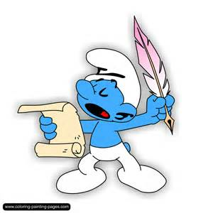
Les poésies sont apprises sur deux semaines.
Le jour de la récitation, l’élève est évalué
et le barème tient compte de 4 éléments :

Mémorisation
Je connais le titre et l’auteur.
Je n’hésite pas et je n’oublie rien.
Diction
Ma diction est claire.
Je parle assez fort.
Je mets le ton.
Maintien
Je me tiens correctement.
Je regarde les autres et je suis concentré(e).
Cahier
J’ai illustré ma poésie. (fait à la maison, possibilité d’utiliser divers outils : photos découpées, laines, peinture, feutres…)
J’ai respecté la présentation.
J’ai copié sans erreur.
RECITATION
Les poésies sont apprises sur deux semaines.
Le jour de la récitation, l’élève est évalué
et le barème tient compte de 4 éléments :

Mémorisation
Je connais le titre et l’auteur.
Je n’hésite pas et je n’oublie rien.
Diction
Ma diction est claire.
Je parle assez fort.
Je mets le ton.
Maintien
Je me tiens correctement.
Je regarde les autres et je suis concentré(e).
Cahier
J’ai illustré ma poésie. (fait à la maison, possibilité d’utiliser divers outils : photos découpées, laines, peinture, feutres…)
J’ai respecté la présentation.
J’ai copié sans erreur.

